Svazek obcí Cecemínsko pořádá
6. ročník závodů malých dračích lodí

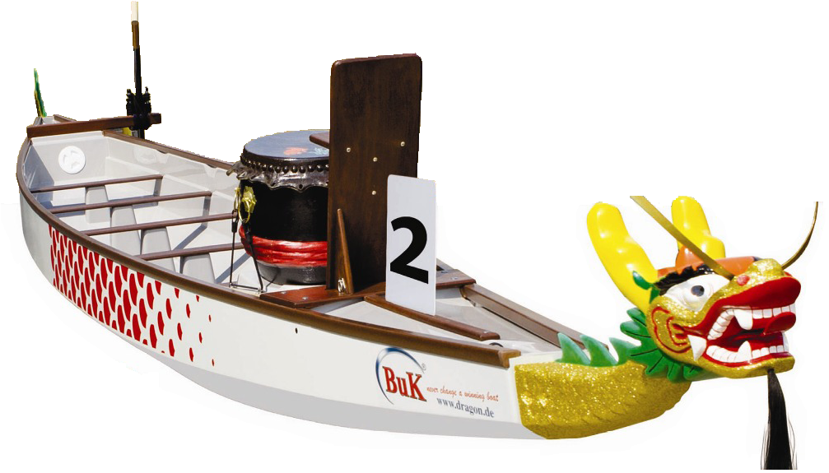
Pohár Cecemínska

Svazek obcí Cecemínska zve své občany k účasti na závodech malých dračích lodí- děti, hasiče, ženy, muže, prostě všechny kdo má chuť zkusit něco nového.

Kdy se závod uskuteční: 23 . června 2018
Prezence : 9,00 – 9,30 hodin
Začátek : 10,00 hodin

Jak sestavit tým: tým se skládá z 11 závodníků - 10 lidí pádluje a jeden udává tempo údery do bubnu
Kde se bude závodit: areál přírodního koupaliště Konětopy
Jak bude závod probíhat: závodit se bude na trati dlouhé 200m. V jedné jízdě pojedou najednou 4 týmy. Každý tým pojede 2 jízdy. Bude vyhodnocován nejlepší čas.
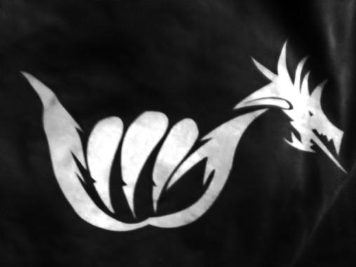
Registrace posádek do 15.6. 2018 na příslušném obecním úřadu.
Za každou obec mohou závodit 4 týmy – záleží na pořadí přihlášení.

